Белорусский государственный технологический университет
Факультет информационных технологий
Кафедра программной инженерии

Лабораторная работа 3
По дисциплине «Операционные системы»
На тему «Управление процессами»

Выполнил:
Студент 3 курса 6 группы
Филипюк Илья Андреевич
Преподаватель: асс. Уласевич Н.И.

2025, Минск

Введение
Целью данной лабораторной работы является изучение принципов создания и управления процессами в операционных системах Windows и Linux, а также освоение способов передачи данных и взаимодействия между процессами.
В ходе выполнения работы необходимо изучить понятие процесса и его жизненный цикл, освоить методы создания новых процессов с использованием системных вызовов и функций API, научиться передавать аргументы и данные при запуске, а также реализовать обмен информацией между процессами через каналы, аргументы командной строки и переменные окружения. Важной задачей является освоение приёмов контроля за выполнением процессов, включая ожидание их завершения и получение кода возврата. Также требуется изучить встроенные инструменты анализа состояния процессов и провести сравнение особенностей их работы в средах Windows и Linux.
Для выполнения работы используются операционные системы Windows и Linux, средства отладки и анализа процессов, такие как Task Manager, Process Explorer, ps. Программирование осуществляется на языке C++.

- Задачи для Windows
Уровень 4-5
Приложение Lab-03x
Для первого задания была написана программа, выполняющая заданное в консоли или в переменной окружения число итераций цикла с выводом PID в консоль. В листинге 1.1 представлен исходный код программы для данного задания, на рисунке 1.1 представлен результат корректного выполнения программы.
#define _CRT_SECURE_NO_WARNINGS
#include <iostream>
#include <Windows.h>
#include <string>
#include <cstdlib>
int main(int argc, char* argv[]) {
int iterationsCount = -1;
if (argc == 2) {
try {
iterationsCount = std::atoi(argv[1]);
}
catch (...) {
std::cerr << "Error: Invalid arguments format" << std::endl;
ExitProcess(2);
}
}
else {
const char* env = std::getenv("ITER_NUM");
if (env != nullptr) {
try {
iterationsCount = std::atoi(env);
}
catch (...) {
std::cerr << "Error: ITER_NUM env invalid format" << std::endl;
ExitProcess(3);
}
}
}
if (iterationsCount == -1) {
std::cerr << "Error: Iterations count not set" << std::endl;
ExitProcess(1);
}
std::cout << "Iterations count: " << iterationsCount << std::endl;
DWORD pid = GetCurrentProcessId();
for (int i = 0; i < iterationsCount; i++) {
std::cout << "PID: " << pid << " Iteration " << i + 1 << "/" << iterationsCount << std::endl;
Sleep(500);
}
return 0;
}
Листинг 1.1 – Исходный код приложения Lab-03x

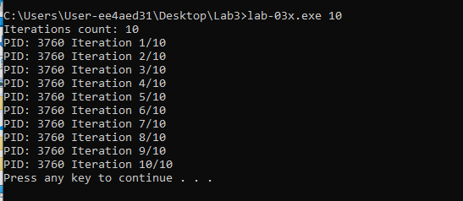
Рисунок 1.1 – Результат выполнения программы Lab-03x
Приложение Lab-03a
Далее было создано приложение Lab-03a, которое создаёт три дочерних процесса для программы Lab-03x с разными способами передачи параметров. На листинге 1.2 представлен исходный код программы для данного задания, на рисунке 1.2 представлен результат выполнения программы.
#include <Windows.h>
#include <iostream>

int main(int argc, char* argv[]) {
constexpr int process_amount = 3;

STARTUPINFOA process_startup_info[process_amount]{};
PROCESS_INFORMATION process_info[process_amount]{};

for (auto& s : process_startup_info) {
s.cb = sizeof(STARTUPINFOA);
}

LPCSTR exe_file = "C:\\Users\\User-ee4aed31\\Desktop\\Lab3\\Lab-03x.exe";
char cmd_line[256];
sprintf_s(cmd_line, "Lab-03x.exe 10");

BOOL created_process[process_amount]{ FALSE,FALSE,FALSE };

created_process[0] = CreateProcessA(cmd_line,nullptr,nullptr,
nullptr,FALSE,0,nullptr,nullptr,&process_startup_info[0],&process_info[0]);

created_process[1] = CreateProcessA(nullptr,cmd_line,nullptr,
nullptr,FALSE,0,nullptr,nullptr,&process_startup_info[1],&process_info[1]);

created_process[2] = CreateProcessA(exe_file,(LPSTR)" 10",
nullptr,nullptr,FALSE,0,nullptr,nullptr,&process_startup_info[2],&process_info[2]);

HANDLE process_handles[process_amount];
int running = 0;

for (int i = 0; i < process_amount; ++i) {
if (created_process[i]) {
process_handles[running++] = process_info[i].hProcess;
std::cout << "Process number " << i + 1 << " created with PID: " << process_info[i].dwProcessId << std::endl;
}
else {
std::cerr << "Error creating process number " << i + 1 << ". Error code: " << GetLastError() << std::endl;
}
}

if (running > 0) {
WaitForMultipleObjects(running, process_handles, TRUE, INFINITE);
}
for (int i = 0; i < process_amount; ++i) {
if (created_process[i]) {
CloseHandle(process_info[i].hThread);
CloseHandle(process_info[i].hProcess);

}
}

std::cout << "All processes finished" << std::endl;

system("pause");
return 0;

}
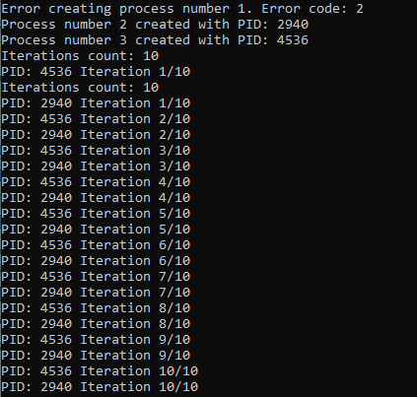
Листинг 1.2 – Исходный код приложения Lab-03a
Рисунок 1.2 – Результат выполнения приложения Lab-03a
С помощью ProcessExplorer мы можем посмотреть все дескрипторы процессов, в том числе дочерние процессы, созданные в ходе выполнения приложения, а также родительский процесс приложения. Дескрипторы процессов, просмотренные с помощью ProcessExplorer представлены на рисунке 1.3.
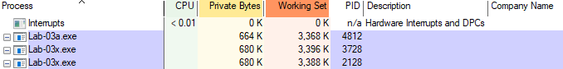
Рисунок 1.3 – Просмотр дескрипторов процессов с помощью ProcessExplorer
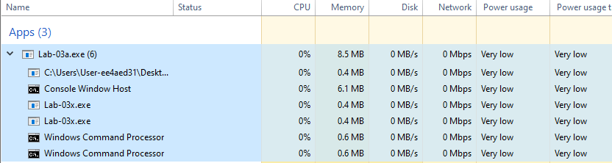
С помощью Task Manager мы также можем посмотреть дескрипторы как родительского, так и дочернего процессов, созданных в ходе выполнения программы, что представлено на рисунке 1.4.
Рисунок 1.4 – Просмотр дескрипторов процессов с помощью Task Manager
С помощью cmd мы также можем получить дескриптор конкретного процесса с помощью команд Get-WmiObject и Select-Object, что представлено на рисунке 1.5.
Рисунок 1.5 – Результат просмотра дескриптора процессов с помощью cmd
Приложение Lab-03b
Далее было создано приложение идентичное Lab-03a, но использующее другой подход к передаче параметров в функции создания процессов. В листинге 1.3 представлен исходный код приложения Lab-03b, на рисунке 1.6 представлен результат выполнения приложения Lab-03b.

